嘉義區青年志工中心志工嘉義大學場次
基礎及特殊訓練暨志工運用計畫

- 依據：
志願服務法，社會福利政策綱領，灌輸志願服務理念，推廣助人美德，培養社會大眾樂觀進取，積極奉獻，關懷社會的服務人生觀。
- 計畫目的：
  - 鼓勵青年積極參與志工服務，以實際行動關懷本土發展。
  - 善用青年人力資源，培育志工關懷人群與社會服務知能，共創和諧社會。
  - 建構嘉義地區青年志工團隊，完善志工聯繫網絡，共築美好嘉義家園。
- 指導單位：教育部青年發展署
- 主辦單位：教育部青年發展署嘉義區青年志工中心
- 協辦單位：嘉義市志願服務推廣中心、國立嘉義大學、中華民國紅十字會總會、紅十字會嘉義縣支會
- 辦理期間：105年01月至105年06月
- 召募對象及方式：
- 召募對象：具志願服務熱忱之12至30歲青年100名。
- 召募方式：透過志工中心網站、學校公告宣傳招募。
- 訓練方式：為提升志願服務工作品質，保障受服務者之權益，對志工辦理下列訓練：
- 基礎訓練
  - 辦理單位：教育部青年發展署嘉義區青年志工中心(中華民國紅十字會)。
  - 辦理日期：105年04月09日與04月10日,為期2天，共計12小時。
  - 辦理地點：國立嘉義大學林森校區 國際會議廳
  - 預計參訓人數：100位

  - 課程內容：

- 基礎訓練
時 間 | 課 程 名 稱 | 講 師 | 學經歷
第一天（4月9日）
08：00 ~ 10：00 | 志願服務發展趨勢 | 盧禹璁 老師 | - 教育部青年發展署嘉義區青年志工中心青年志工諮詢業師  - 高雄市文化局社區營造中心社區輔導計畫社區輔導委員  - 行政院農業委員會水土保持局農村營造專員培訓計畫社區輔導委員  - 高雄縣鳥松鄉鄉志編纂委員會委員（社區志部分）  - 台南市志願服務推廣中心主任
10：10 ~12：10 | 志願服務倫理 | 盧禹璁 老師
13：10 ~ 15：10 | 志願服務法規之認識 | 財團法人俊逸文教基金會  洪碧涓副執行長 | - 財團法人俊逸文教基金會副執行長  - 私立長榮高級中學商業群科志工服務社社團指導老師  - 第15、16屆保德信青少年志工菁英獎區域評審委員  - YMCA第7屆青年創意培力計畫評審委  - 教育優先區中小學生營隊服務計畫主持人，94年帶領志工隊推動兒童閱讀有功，榮獲教育部兒童閱讀史懷哲
15：20 ~ 17：20 | 志願服務經驗分享 | 財團法人俊逸文教基金會  洪碧涓副執行長
第二天（4月10日）
8：00 ~ 10：00 | 快樂志工就是我 | 劉馥韻 副團長 | - 嘉義縣家庭教育中心志工團副團長  - 嘉義縣和興國小現任副團長  - 嘉義縣和興國小前任志工團團長  - 嘉義市天文協會志工分隊長、晨光天文輔導員  - 嘉義大學外聘桌遊師訓師  - 多元樂學中心科學營隊講師  - 國小代課老師
10：10 ~ 12：10 | 志願服務內涵 | 侯昱安科長 | 嘉義縣教育處社會教育科科長
註：授課講師依實際狀況調整
- 特殊訓練 預計參訓人數：12~30歲具有服務熱忱之青年100名/每場次

（二）嘉義大學場
- 辦理單位：嘉義區青年志工中心
- 辦理日期： 5/21星期六為期1天，共計8小時。
- 辦理地點：國立嘉義大學林森校區國際會議廳
- 預計參訓人數：12~30歲具有服務熱忱之青年100名/每場次。
- 訓練面向：■社區□環境□文化□科技■健康■教育
- 課程內容：
- 特殊訓練（依在地需求規劃至少8小時之課程，並融入性別平等教育及美感教育課程）
時間 | 課程 |  |  |  | 講師
 | 名稱 | 簡介 | 內容大綱 | 目標 | 姓名 | 現職 | 學經歷
105年5月21日（星期六）
0740-0800 | 學員報到
0800-0810 | 始業式
0810-1010 | 志願服務運用單位業務簡介 | 介紹嘉義縣市志願服務運用單位、運用單位在志願服務人力資源上的管理及其志工運用情形。 | 1.認識志願服務運用單位的定義、職責、措施、法律責任、經費與其他。  2.志願服務運用單位與青年志工的互動關係。 | 從單位業務簡介中引導學員對志願服務運用單位的認識，藉以提供資源連結的機會。 | 賴仁乾總幹事 | 社團法人嘉義縣志願服務協會 | - 社團法人嘉義縣志願服務協會總幹事
1010-1020 | 下課休息時間
1020-1220 | 高齡活動設計及服務技巧（融入美感教育） | 引導學員如何將桌遊設計帶入高齡服務活動。從中學習欣賞長者，尊重長者智慧，同時提升青年對美感的認知。 | 1.介紹高齡長者的活動類型  2.規劃合宜的高齡活動  3.活動帶領的注意事項  4.美感教育  5.學習如何設計將桌遊帶入服務樂齡。 | 透過課程習得服務技巧，以運用於日後長者活動帶領與協助，進而培養正確的敬老觀念，並進行美感教育，將長者活動影像作紀錄。 | 黃億秀 老師 | 多元樂學中心桌遊師訓師 | - 多元樂學中心桌遊師訓師  - 嘉義市天文協會晨光天文輔導員  - 奧斯卡司儀主持班講師
1220-1300 | 午餐暨交流時間
1300-1500 | 簡易急救課程（融入性別平等教育） | 將性別平等教育融入急救課程,若是在進行急救動作時,常會有具性意味或性別歧視之言詞或行為，致影響到因不同性別而彼此間受限,無法進行即時急救,將成憾事一件。  規劃急救課程同時結合性別平等之觀念的建立，逐步營造安全學習環境與無性別偏見。 | 1.介紹把握急救之時機的重要性  2.規劃合宜的兩性平等教育之活動  3.活動帶領的注意事項  4.性別平等教育 | 透過課程習得服務技巧，以運用於日後活動帶領中若有意外發生時，能給予適當之處理，進而培養正確的兩性平等觀念，並進行性別平等教育。 | 朱桂梅 | 內埔國小 |  | - 嘉義縣紅十字隊急救教練團隊  - 中華民國紅十字會急救教練
1500-1510 | 下課休息時間
1510-1710 | 簡易心肺復甦術(CPR)加自動體外心臟電擊去顫器 | 透過紅十字會簡易心肺復甦術(CPR)加自動體外心臟電擊去顫器課程,習得簡易急救技巧，以運用於日後活動帶領中若有意外發生時，能給予適當之處理，更落實學校裡的健康教育。 | - 急救的定義、目的及處理原則。  - 現行緊急醫。  - AED管理員訓練。  - 實際照作演練。 | 透過課程習得服務技巧，以運用於日後活動帶領中若有意外發生時，能給予適當之處理，更落實。 | 朱桂梅 | 內埔國小校護 | - 嘉義縣紅十字隊急救教練團隊  - 中華民國紅十字會急救教練  - 內埔國小校護
1710~ | 結業式

柒、志工服務項目及運用計畫（可依實際內容增列欄位詳加說明）
項次 | 服務面向 | 服務項目名稱或服務主題 | 服務對象與執行方式 | 服務時間 | 地點 | 志工人數 | 預期效益  （針對受服務者）
1 | 教育 | - 報稅服務  - 社區圖書館說故事服務  - 體育活動服務 | - 商經科學生於報稅期間協助民眾報稅資料填寫。  - 幼保科學生於社區圖書館進行說故事活動。  - 體育志工協助體育器材室管理、器材環境維護、各種體育競賽活動辦理及擔任競賽活動裁判。 | 105/2/1-  105/7/31 | 嘉義區 | 30人 | - 利用所學提供與課程相關之志工服務，以建立學以致用的服務精神。  - 利用社區圖書館說故事活動啟發社區兒童潛能，使其人格健全發展，並增進家庭親子和諧，營造祥和的社會。  - 經由校園體育活動增進學生運動風氣、健全體魄，透過設備管理，學習運動設施應用及設計符合個人需求的運動計畫。  - 經由競賽活動的參與，建立正確運動觀念與公平、公正的運動精神。  - 預計服務60人次(每次服務人數10人×服務次數6次)  - 服務總時數240小時(服務人次60人次×單次服務時數4小時)
2 | 社區 | 社區關懷 | 1.餐飲管理科學生烘焙餅乾贈送兒童福利機構。  2.持續關懷社區獨居老人。 | 105/2/1-105/7/31 | 嘉義區 | 30人 | 1.利用所學提供與課程相關之志工服務，以建立學以致用的服務精神。  2.利用專長關心並服務弱勢族群，增強「老吾老，以及人之老；幼吾幼，以及人之幼」的推已及人的仁愛觀。  3.預計服務60人次(每次服務人數30人×服務次數2次)  4.服務總時數240小時(服務人次60人次×單次服務時數4小時)
3 | 健康 | 簡易急救 | - 活動帶領中若有意外發生時，能給予適當之處理。  - 透過急救課程的訓練,雖不一定能有意外發生,但若是在意外發生時,學生能冷靜處理並做適當處置。  - 進行急救課程同時,也可培訓可做簡易急救宣導的青年志工。進行正確急救觀之宣導。 | 105/2/1-105/7/31 | 嘉義區 | 30人 | 1.經由急救課程，培養學生正確急救觀念。  校園急救志工：  （1）預計服務活動進行人次(每次服務人數100人×服務次數30次)  （2）服務總時數450小時(服務人次100人次×單次服務時數1小時)  2.透過急救教育，培養學生正確的急救觀念與處置態度,並進行簡易急救宣導  急救宣導志工：  服務總時數120小時(服務人次30人次×單次服務時數4小時)

- 志工之管理：
- 服務將由嘉義區青年志工中心擔任督導。
- 將服務志工編隊，選任隊長，協助管理。
- 服務時段開始結束，皆須簽到，定時記錄服務時數。
- 鼓勵學生紀錄服務心得。
- 志工分組：依志工興趣及可服務時間進行分組，成立各服務小隊。
- 志工之輔導：
- 結合嘉義區青年志工中心「主題式服務行動」鼓勵青年就近投入服務，捲動更多青年學子投入服務。
- 辦理志工訓練奠定學生服務基礎，同時藉由參與服務成長自己。
- 志工之考核與獎勵：
由嘉義區青年志工中心專案人員擔任督導彙整各志工之全年值勤記錄，進行考核，並做為獎勵之依據。
- 預期效益：
- 透過青年志工陪伴與關懷，增進人際互動與社會參與機會
- 輔導志工實習，發揚志工精神，落實志願服務。
- 鼓勵更多優秀社會人士及青年投入志願服務行列，落實服務與學習方案，服務別人成長自己。
- 計畫期程：
時間  工作項目 | 1月 | 2月 | 3月 | 4月 | 5月 | 6月 | 7月 | 8月 | 9月 | 10月 | 11月 | 12月
志工召募 | ▲ | ▲ | ▲ | ▲ | ▲ | ▲
訓練計畫報送  青年署備查 |  |  | ▲
志工培訓 |  |  | ▲ | ▲ | ▲
志工媒合 |  |  | ▲ | ▲ | ▲ | ▲
進行服務 |  |  | ▲ | ▲ | ▲ | ▲
服務反思 |  |  |  | ▲ | ▲ | ▲

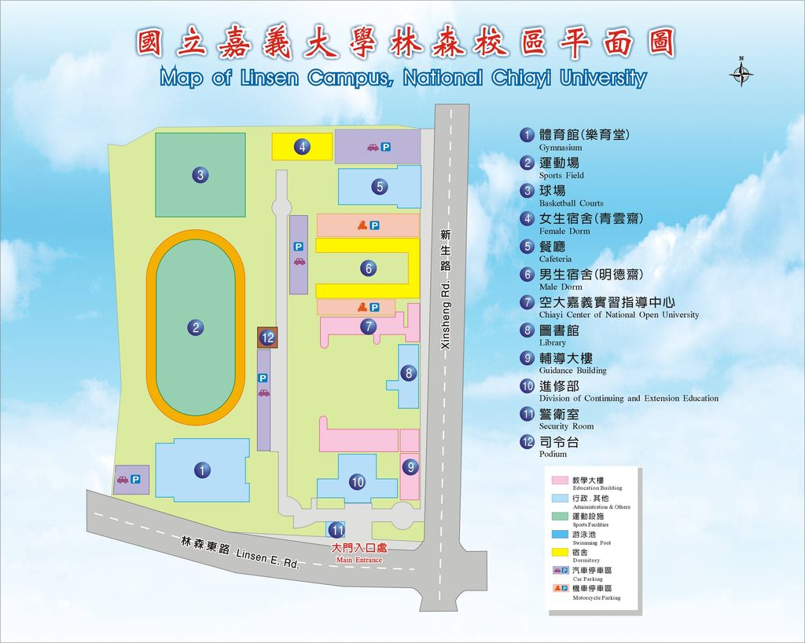
- 嘉義大學林森校區平面圖-國際會議廳(如下圖 處，位於輔導大樓2樓)

- 交通地圖：

http

105年青年志工～嘉義區基礎暨特殊教育訓練報名表
姓名  （必填） | 出生年月日（必填） | 連絡電話 | 聯络地址（必填） | 備註  （只參加單一場次請說明）
 | 身分證統編（必填） |  | E-mail（必填）
(H)
(M)09
(H)
(M)09
(H)
(M)09
(H)
(M)09
(H)
(M)09
(H)
(M)09
(H)
(M)09
(H)
(M)09
培訓地點：嘉義大學
學校名稱：
校長： 主任： 組長：

